435 700 татарстанских детей
получили выплаты на детей от 3 до 16 лет

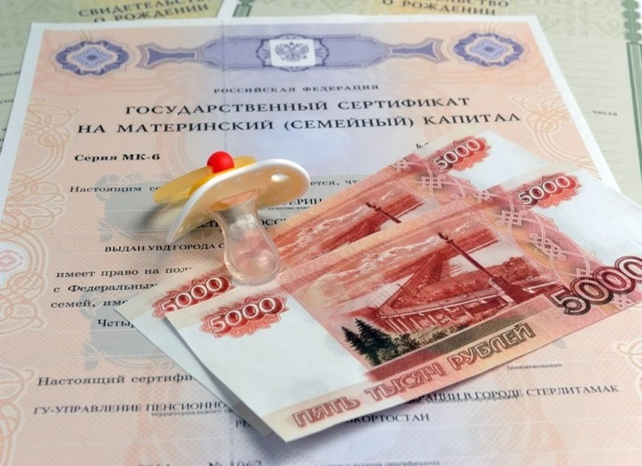

Отделение Пенсионного фонда России по Республике Татарстан сообщает, что сегодня более 435 700 татарстанских детей от 3 до 16 лет получили выплаты в размере 10 тысяч рублей.
Общая выплаченная сумма на первый день составила более 4 млрд. 35 7 млн. рублей.
Большинство семей обратилось за выплатой через Портал госуслуг. Стоит отметить, что заявитель может отслеживать статус заявления в электронном кабинете родителя. Если заявление подано лично в Пенсионный фонд, узнать этап рассмотрения можно по телефону клиентской службы, в которую обращался родитель.
В случае отказа родитель получает соответствующее уведомление в течение одного рабочего дня после того, как заявление рассмотрено. Решение об отказе может быть вынесено, если родители живут за пределами России или, например, являются гражданами другой страны.
В отдельных случаях обратиться за единовременной выплатой необходимо лично, в клиентскую службу Пенсионного фонда или многофункциональный центр. Сделать это нужно, если заявление подает опекун либо если у детей заграничное свидетельство о рождении.
В помощь родителям на сайте Пенсионного фонда размещены необходимые разъяснения о выплате и ответы на часто задаваемые вопросы.

